Міністерство освіти і науки України
Кам’янський енергетичний фаховий коледж
Циклова комісія соціально-гуманітарних дисциплін

МЕТОДИЧНА РОЗРОБКА
ВІДКРИТОГО ПОЗАКЛАСНОГО ЗАХОДУ :
«Я ЛЮБЛЮ УКРАЇНУ »

Наталія ГУСАК
Ольга ГУСАК

Кам’янське
2024

СЦЕНАРІЙ ВИХОВНОГО ЗАХОДУ
Назва заходу: ток-шоу «Я ЛЮБЛЮ УКРАЇНУ»

Мета: зміцнити патріотичні почуття здобувачів освіти, сприяти духовному розвитку студентів, виховання любові до рідного краю та почуття причетності до всіх подій, що відбуваються в Україні.

Обладнання технічні засоби навчання, відеоматеріали, презентація, інтерактивні вправи
Хід заходу
Звучить перший слайд презентації – фанфари
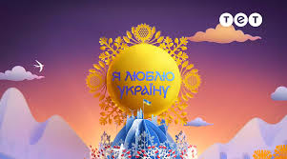

Ведучий
Привітання

Вітаю! Це найпатріотичніше шоу “Я люблю Україну” .
Українці найщедріші люди у світі, бо якщо потрібно вони швидко зберуть гроші на байрактари, супутник і підручник з історії України для Ілона Маска.
Я ...., і сьогодні тут, разом з вами, ми перевіримо наскільки добре наші учасники знають Україну.
А можливість знаходитися усім разом у читальній залі ми маємо завдяки Збройним Силам України. Дякуємо їм!!!!!


Представлення команд: команди обирають серед учасників капітана, а потім він представляє свої команди

Ведучий
Зараз я вас ознайомлю з правилами нашої гри. Вона складається з 5 раундів, в кожному з яких ви можете заробити певну кількість балів. Потім ці бали сумуються. Але не поспішайте засмучуватися, бо переможця визначить фінал, там рахунок може кардинально змінитися.
А зараз, зібралися і поїхали, у нас

ПЕРШИЙ РАУНД
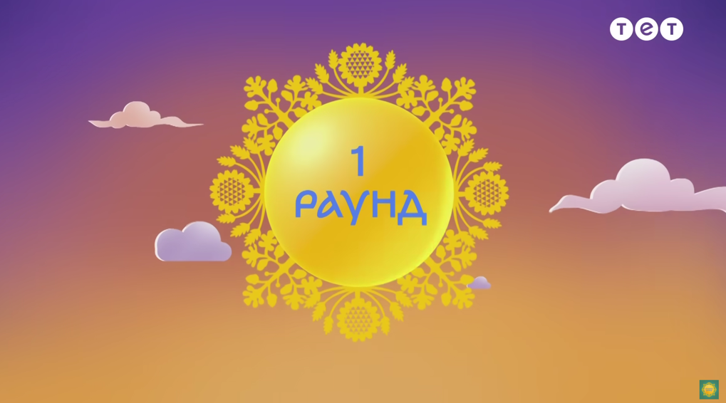
Перший раунд - Машина часу
І відразу я запрошую вас у подорож в часі, бо починається перший раунд - Машина часу.
Перед вами по три коробки для кожної команди, позначені різними роками нашої незалежності, і в кожній коробці є знаковий для цього року предмет.
Капітан за 45 секунд має пояснити вам що за предмет всередині, не називаючи його. Також всередині є картка зі стоп-словами, якими теж не можна користуватися при поясненні.
Якщо команда не відгадує предмет за 45 секунд, то право відповіді переходить до іншої команди, і якщо будуть використані СТОП-слова, то право на відповідь також переходить.
Кожна відгадана річ приносить вам 2 бали
І першим до нас виходить капітан команди ....

1992 рік
Прапор
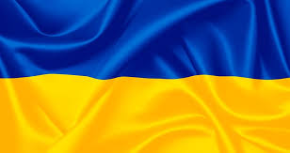
СТОП-СЛОВА: стяг, державний символ, синій жовтий
Саме в цьому році був прийнятий закон, який затверджував державний прапор України у вигляді прямокутного полотнища з двох рівних горизонтальних смуг: верхня - синя, нижня - жовта

2020 рік – Маска

СТОП-слова: маска, захист, ковід
Саме тоді ми пішли на перший карантин по ковіду

2014 рік – КРИМ
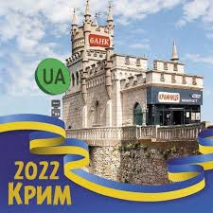
СТОП-слова: півострів, море
В цьому році, росія розпочала введення своїх військ на територію українського півострова. Спочатку це були "зелені чоловічки", а потім вже і військові РФ у формі і зі зброєю

Ми дякуємо капітану команди ...., і тепер надаємо можливість іншій команді спробувати відгадати що ж там за предмети в коробках.

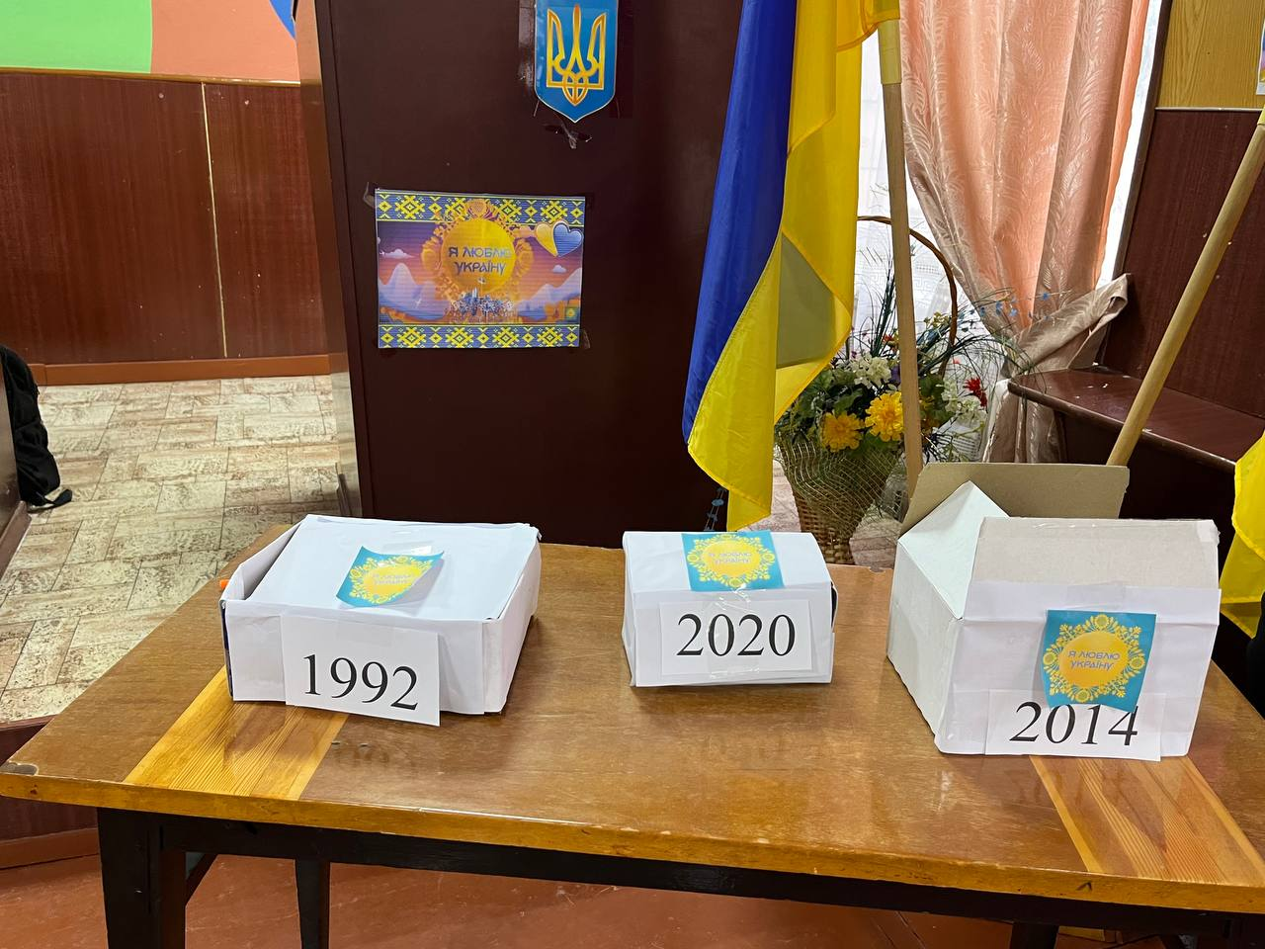
1996 рік- Конституція України

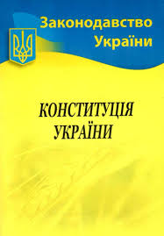
СТОП: головний закон,Конституція
1996 рік - нарешті була прийнята Конституція незалежної України
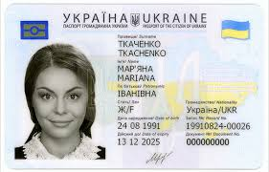
2016 рік- паспорт громадянина України
Стоп: Паспорт,ID-карта,посвідчення особи
Паспорт громадянина України у вигляді ID-картки був запроваджений з січня 2016 року, але навіть після досить довгого періоду використання, багато українців досі не мають повної інформації про процедуру його оформлення, умови використання, терміни зберігання та інші важливі деталі
2022 рік - Поштова Марка
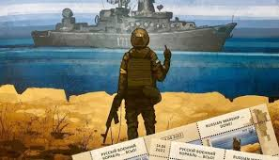

СТОП: російський воєнний корабель іди..., ненормативна лексика, пошта
В цьому році, наш захисник, на острові Зміїний вказав напрямок, за яким має рухатися російський корабель, трошки наврочивши слова з пісні "Москва згоріла і втонула", і до цієї події Укрпошта випустила поштову марку

А тепер в нас є супербокс, за який ви можете отримати 4 бали.
Відкрити цей супербокс зможе та команда, яка швидше відповість на бонусне запитання: ....

На яку літеру в українській мові починається найбільша кількість слів
на ….“П”.
(В українській мові безліч синонімів, найбільше слів починаються на літеру "П". Це тому, що українська мова є частиною слов'янської мовної сім'ї, і багато слів у ній походять від праіндоєвропейських коренів.)
або
Яка літера українського алфавіту є найменш уживаною
літера “Ф”.
(Слова з "Ф" в українській мові зазвичай є іншомовного походження, наприклад, "фарба", "фабрика", "фантазія". Таких слів порівняно небагато)
Право відкрити коробку отримує команда...

Погнали, час пішов.

2023: Леся Українка
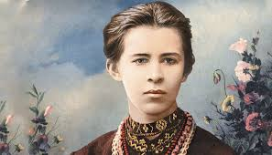
СТОП: Леся Українка, Лариса Косач, Олена Пчілка, Драгоманов Михайло
Саме в цьому році до Верховної Ради подали законопроєкт, щоб офіційно святкували День української жінки 25 лютого, в честь народження поетеси.

І після першого раунду рахунок стає ... на користь...

Попереду ще багато цікавого

ДРУГИЙ РАУНД
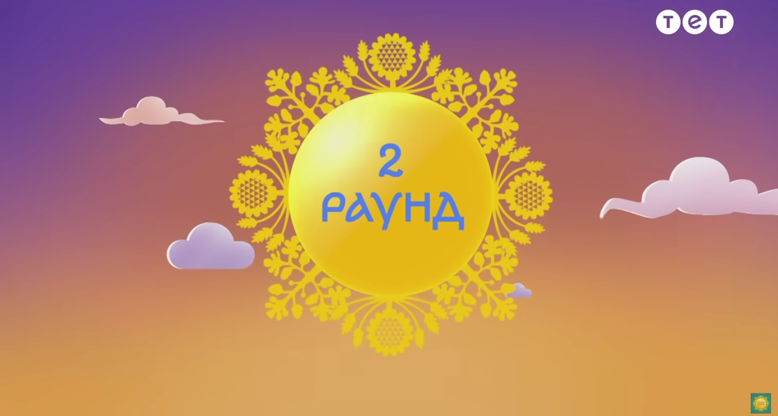
Світ минулого року розірвали два тренди: танець Венздей у Тик-тоці та вивчення української мови у програмах. А хто ми такі щоб упиратися трендам, тож наступний раунд - РІДНА МОВА
Ваша задача - за 90 секунд назвати українською мовою якомога більше слів, які ви побачите на екрані. за кожне правильне слово - 1 бал.
І перша грає команда .....

Час пішов (зображення в презентації)
Слова:

шкарпетки
ополонка
брунька
вії
порічка
панчохи
праска
ґава
сонечко
місяць
сопілка
веселка
олівець
запальничка
парасолька
насіння
лохина
мапа
тека
шпалери
кватирка
рушник
журавлина
курча
терка
подовжувач
бляшанка
кріп
латаття
таця
родзинки
горобина
тістечко
милиці
поштова
скринька
гачок
млин
краватка
лазня
човен

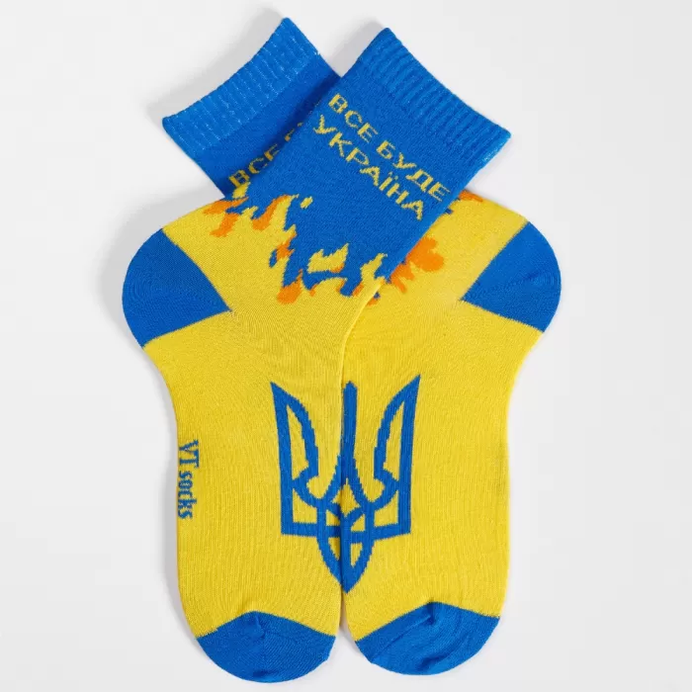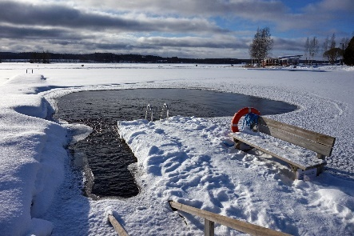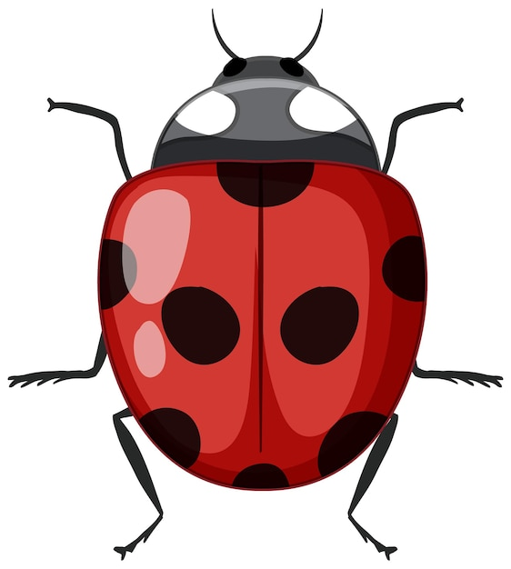
Команда 1 правильно назвала ... слів і отримує … балів, команда 2 - ... слів і отримує…балів
Загальний рахунок -....
МУЗИКУ

А ми не гаємо час і розпочинаємо третій раунд «Школа»
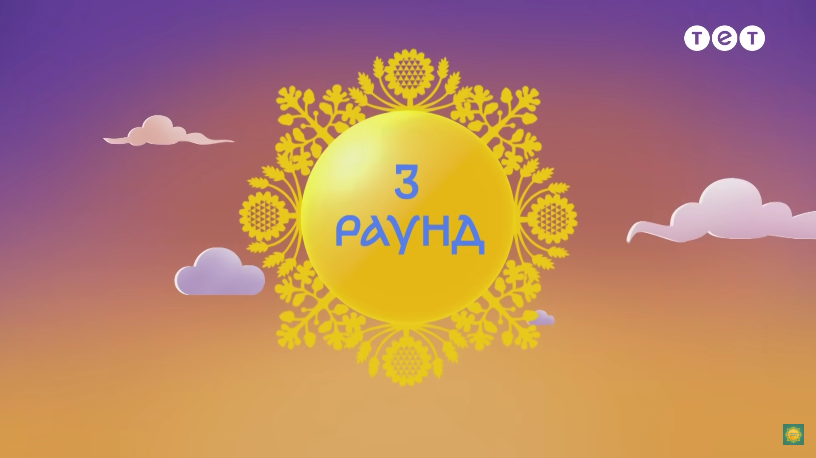
Перевіримо наскільки добре ви знаєте шкільну програму.
Пояснення правил
Для участі у конкурсі від команди запрошуються по 1 учаснику.
За картиною заховане зображення відомої людини. Максимальну кількість балів, яку можна отримати за раунд 18, чим швидше учасники команди здогадаються хто захований за комірками-тим більше балів отримає команда

Від команди 1 .... запрошується....

Запитання для 1 команди

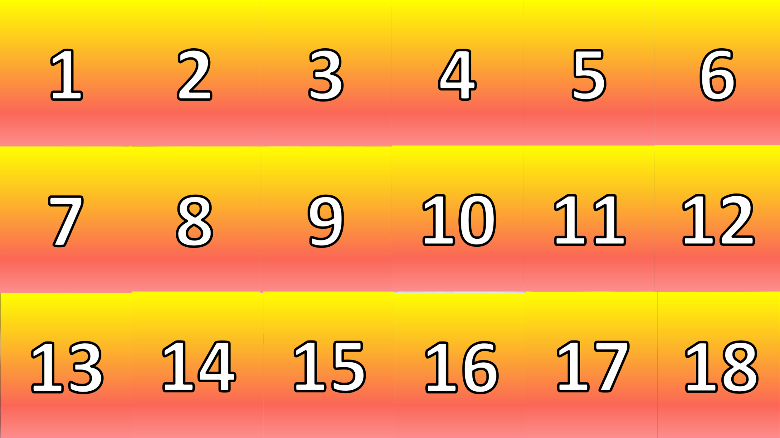

- Коли українці святкують день Конституції? (28 червня)
- Яка наука в Україні в XVII сторіччі називалася звіздарством? (Астрономія)
- Хто з відомих українців є автором цих слів:"Світ ловив мене, та не спіймав".?
- Іван Котляревський
- Тарас Шевченко
- Григорій Сковорода
- Василь Стефаник
4.Яка ріка України раніше носила назву "Борисфен" та "Славутич"?
- Дніпро
- Прут
- Дунай
- Тиса
- Яка з областей України вважається її географічним центром?
- Черкаська
- Київська
- Вінницька
- Житомирська

- М.Драгоманов був для Лесі Українки?
- Чоловік
- Дядько
- Рідний Брат
- Вчитель
- "Автором "Договорів і Постановлень Прав і вольностей Війська Запорозького", які історики вважають найпершою у світі конституцією, був …
- Богдан Хмельницький
- Іван Мазепа
- Пилип Орлик
- Петро Дорошенко
- Коли в Україні заборонили паління у громадських місцях та закладах харчування
- 2015
- 2007
- 2010
- 2012
- Яке українське місто раніше мало назву Жданов? (Маріуполь)
Запитання для 2 команди

- Що в українському національному одязі називають кучмою? (Шапка)
- Скільки областей налічує Україна? ( 24)
- Як називається основний закон України? (Конституція)

- Про яку пісню українського композитора йде мова?
Одну з найпопулярніших новорічних пісень. Уперше виконана в 1916 році у Києві, мелодія рознеслася світом і вже 1921 року лунала в нью-йоркському Карнегі-Холлі.

      - Виростеш Ти Сину вирушиш в Дорогу (Лебеді материнства В. Симоненко / П. Майборода
      - «Щедрик» Леонтовича
      - Любіть Україну Слова:Володимир Сосюра

- Скільки разів з часів незалежності Україна вигравала в пісенному конкурсі Євробачення?
      - 1
      - 2
      - 3
      - 4

Україна вигравала пісенний конкурс Євробачення тричі з часів незалежності:
У 2004 році Руслана перемогла з піснею "Wild Dances".
У 2016 році Джамала стала переможницею з піснею "1944".
У 2022 році Kalush Orchestra виграла з піснею "Stefania".
Таким чином, за період участі України в Євробаченні в 21 столітті, українські виконавці ставали переможцями конкурсу три рази, що є одним з найкращих результатів серед усіх країн-учасниць

- В якій з областей розташовані Олешківські піски, так звана українська пустеля
      - Одеська
      - Херсонська
      - Миколаївська
      - Запорізька

- З якою кількістю країн межує наша держава на суходолі?
      - 10
      - 9
      - 5
      - 7

Україна межує з 7 країнами на суходолі: Польща, Словаччина, Угорщина, Румунія, Молдова, Білорусь,Росія(на жаль )

- Яку назву носить найвища гора України?
      - Петрос
      - Смотрич
      - Яровиця
      - Говерла

9.Силач з Полтавщини, шестиразовий чемпіон світу з боротьби, який не програв жодного турніру в своєму житті та переміг всіх чемпіонів. Коли йому видали паспорт із національністю "русский", то власноруч замінив напис на "українець".

      - Ян Усмовець
      - Василь Вірастюк
      - Іван Піддубний
      - Кіндрат Бурляй

Підводимо підсумки після 2 раунду
Команад 1 - ...,
команда 2 - ...
Загальний рахунок -....

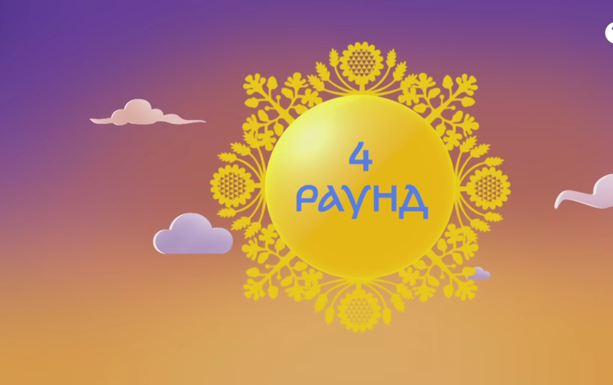

Рухаємося далі, і на черзі конкурс - День народження.

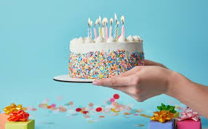

Правила: Святкуємо День народження учасника у якого він найближче за календарем
Учасники сідають в коло і по черзі передають подарунок . Право передати коробку отримує лише той учасник, який дав правильну відповідь на запитання
За правильну відповідь команда отримує 1 бал.
В кінці раунду всі бали сумуються
Гравець в руках якого опиниться подарунок приносить поразку своїй команді і бали за раунд анулюються.
Гра триває поки учасники не почують музику

Отже, поїхали

- Куди впадає річка Дніпро - Чорне море
- У якому виді спорту прославилася Анна Безсонова - художня гімнастика
- Хто написав українську “Енеїду” - Іван Котляревський
- Коли відзначаємо День ЗСУ - 6 грудня
- БАРАБАШОВО - це ринок у якому місті - Харків
- Як звали батько Тараса Шевченка - Григорій
- Скільки братів мала Либідь? - 3 Кий, Щек, Хорив
- Ратуша якого міста в Україні найвища - Львів
- На яке свято молоді люди стрибають через багаття? - Івана Купала
- Раніше Артемівськ, а зараз - Бахмут
- Скільки звуків позначає літера “Щ” – 2(шч)
- Яке листя згадується у назві збірки Івана Франка - Зів’яле
- Як називається валюта в Україні, до введення гривні - купоно-карбованці
- Хто автор повісті “Кайдашева сім’я” - Іван Нечуй-Левицький
- Як звати Дзідзьо - Михайло Хома
- На чому б’ється Ольга Харлан - рапіра
- Який електроприлад у 2022 році став топом продажів в Україні - генератор
- Назвіть антонім до слова “ласкавий” - суворий
- Найглибше озеро України - Світязь
- Батько В.Зеленського - Олександр
- Кому княгиня Ольга мстила за чоловіка - древляни
- До якої частини мови відноситься слово “чимало” - числівник
- Український відповідник до слова “аеропорт” - летовище
- Який хлібобулочний виріб став символом корупції в Україні - хліб
- Скільки країн межує з Україною - 7
- Як називаються найродючіші грунти, якими славиться Україна - чорноземи
- Як називається пісня Джамали, про депортація кримських татар - 1944
- Префікс стоїть після корені чи перед - перед
- У якому столітті Україна здобула незалежність - ХХ століття
- Як розшифровується абревіатура МОЗ - Міністерство Охорони Здоров’я

Перед останнім раундом рахунок:

А ми з вами все ближче до кінця, і на черзі конкурс – «Музичний» вгадай пісню за мелодією за 10 секунд.
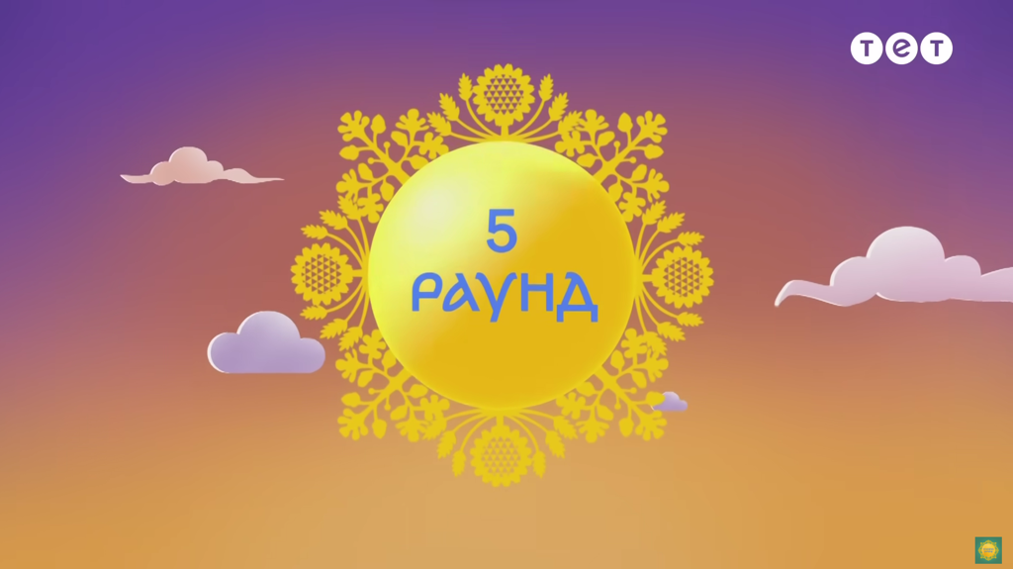

Правила: Слухаємо мелодію і вгадуємо назву пісні та виконавця-отримуємо 2 бали, якщо вгадали лише назву або лише виконавця – 1 бал
Отже, поїхали
(відео у презентації)
Відео:
Пісні готові:
KOZAK SIROMAHA - Гуляли
Антитіла - Фортеця Бахмут
ТМП - Завтра
YAKTAK feat DOVI - Чекає вдома
SHUMEI x ZLATA OGNEVICH - Буревіями
ADAM - Повільно
Артем Пивоваров х DOROFEEVA - Думи
KOLA - Чи разом
SHUMEI - Біля Тополі
Ой у лузі червона калина
Океан Ельзи - На небі
Антитіла - TDME
Тіна Кароль & Юлія Саніна - Вільна
Сергій Бабкін - Де би я
Скрябін - Старі фотографії

І перед фіналом рахунок наступний:

І тепер переходимо до найцікавішого - фінал, де все може змінитися за один хід.
А саме колесо фортуни допоможе нам визначити переможця.
Зараз я буду ставити вам запитання про Україну у цифрах.
Одна з команд має дати відповідь у цифрах, а інша говорить більше чи менше.
Хто буде ближчим до правильної відповіді той і крутить колесо фортуни та забирає свої бали

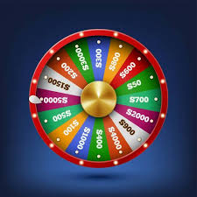
І починає відповідати на запитання команда....

Питання 1: Україна славиться своїми ресурсами : чорноземи, ліси, корисні копалини. А ще, в Україні - найбільший запас марганцевої руди у світі. Як ви думаєте, скільки марганцевої руди є у нас з вами? (2,3 мільярди тон)

Питання 2: Острозька академія-єдиний український ВНЗ, який потрапив до книги рекордів Гінеса
У 2014 році студенти та викладачі цього навчального закладу безупинно читали "Кобзар", вшановуючи пам'ять Тараса Шевченка.
Скільки годин тривав цей Марафон?
456 годин 19 хвилин

Питання 3: Один з найбільших історичних транспортних шляхів — «шлях із варяг у греки» — система річкових шляхів і волоків між ними. Якої довжини був цей шлях? ( 3 тис.км)

Питання 4: Скільки грошей зібрали українці на потреби України через благодійні фонди лише за перший рік повномасштабної війни?
54, 6 мільярдів гривень

Питання 5: у 2021 році українські аграрії зібрали рекордний урожай, вразивши увесь світ. Скільки тонн зернових та зернобобових зібрала Україна у 2021 році, встановивши рекорд за всю свою історію? - 84 млн тонн

Питання 6: у Тернопільській області розташована геологічна пам'ятка природи - найдовша гіпсова печера на планеті - Оптимістична. Яка протяжність української печери "Оптимістична"? - 267 км

Питання 7: Скільки людей мешкає у найменшому українському місті Угнів,що на Львівщині?
999 людей
Хоча в Україні містами називають населені пункти із кількістю населення не менше ніж 10 000 людей.
У тім є винятки.
Менші за кількістю населення, що історично склалися як міста ними ж і залишаються .
І на кінець нашого конкурсу рахунок стає ..... і перемагає команда ...., ми вас вітаємо!!!!
БІБЛІОГРАФІЧНИЙ ОПИС

1.Причини пишатись незалежністю. URL:
http://dspace.zsmu.edu.ua/bitstream/123456789/14491/1/den_nezalezhnosti.pdf

2. Сценарій розважально-пізнавального шоу «Я люблю Україну». Освітній проект «На Урок» для вчителів. URL: https://naurok.com.ua/scenariy-rozvazhalno-piznavalnogo-shou-ya-lyublyu-ukra-nu-63035.html

3.Учасники проектів Вікімедіа. Українська Вікіпедія.
URL: https://uk.wikipedia.org/wiki/Українська_культура

4. Я ЛЮБЛЮ УКРАЇНУ. Я ЛЮБЛЮ УКРАЇНУ 3 сезон 5 випуск, 2024. URL: https://www.youtube.com/watch?v=s6ZZQV3yXaU

